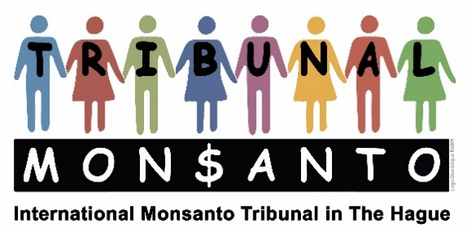

Stichting/Foundation Monsanto Tribunal(ANBI)
Marnixkade 111 H
NL-1015 ZL Amsterdam
Tel.: ++31-6 28 45 17 62
www.monsanto-tribunal.org
stichting@monsanto-tribunal.org
Triodos Bank: NL48 TRIO 0390 9546 67

Jaarverslag van de Stichting Monsanto Tribunal 2019

1. Activiteiten

Activiteiten waren het optredens zoals die van René Lehnherr bij de jaarlijkse aandeelhouders bijeenkomst van Bayer in Bonn in April 2019 en verder worden de ondertekenaars en donateurs door diverse nieuwsbrieven op de hoogte gehouden van de ontwikkelingen rond om Bayer en Monsanto. Een samenwerking met het ECCHR in Berlijn met betrekking tot een juridische procedure tegen Bayer in Argentinië is opgeschort vanwege het plotselinge overlijden van onze contactpersoon bij het ECCHR, een jonge advocaat. Dit was ook een reden om de activiteiten van de stichting op te schorten en voorlopig tot een minimum te beperken.

2. Financieel overzicht

2019 kwamen via Triodos Bank en PayPal minder dan € 10.000.- binnen. Daarnaar blieven rond € 2.000.- over voor de projecten in 2020

Amsterdam 11 januari 2020 Voor de Stichting Monsanto Tribunal,

Gerindo Kartadinata
Voorzitter

